工银JCB白金卡权益精选

好品质好生活！
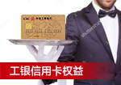

商旅出行

国内机场和高铁贵宾厅
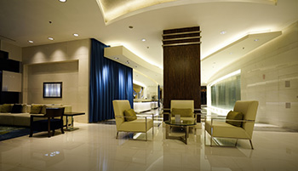

一、权益内容
工银黑金信用卡、工银白金信用卡客户出示黑金/白金卡，即可免费使用工商银行指定的机场/高铁贵宾室，报刊杂志阅览服务，上网或电视服务，免费提供食品及饮料等服务内容，使您的旅途倍添尊贵与舒适。
二、如何使用
莅临贵宾厅，刷卡识别。验证通过，直接使用。
三、注意事项
对于暂不支持POS 刷卡识别的信用卡和部分机场贵宾厅，请您在莅临贵宾厅时出示卡片，我行将采取手工压卡或复印卡面等方式进行识别。
部分机场贵宾厅可提供积分兑换随行嘉宾服务。如需要，敬请出行前咨询。
机场贵宾厅范围请扫描二维码识别 高铁贵宾厅范围请扫描二维码识别
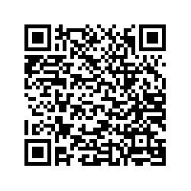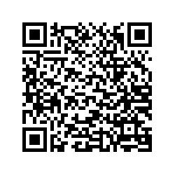

境外机场贵宾厅
一、权益内容
工银JCB白金卡持卡人在日本境内28家机场以及其他国家或地区均可免费享用指定机场贵宾厅。
JCB日本机场贵宾厅（日本）列表：新千岁机场、函馆机场、青森机场、秋田机场、仙台机场、新泻机场、富山机场、小松机场、成田机场、羽田机场、中部国际机场、关西国际机场、伊丹机场、神户机场、德岛机场、高松机场、松山机场、冈山机场、米子机场、广岛机场、山口宇部机场、福冈机场、长崎机场、熊本机场、鹿儿岛机场、北九州机场、大分机场、那霸机场。
还有香港、新加坡、泰国、韩国、夏威夷的机场贵宾厅，具体详情请查询http://www.jcbcard.cn的JCB海外旅游服务。
二、如何使用
使用时，请出示工银JCB白金卡及当日登机牌或机票。
- 注意事项
1.如忘记携带工银JCB白金卡，则将无法使用贵宾厅。
2.在贵宾厅已满员的情况下不能使用。根据各贵宾厅使用标准，会出现限定使用时间，记载营业时间变更的情况。
3.根据各贵宾厅规定设有额外收费项目，同行者费用依贵宾厅不同收费有异。
其他注意事项请扫描二维码识别
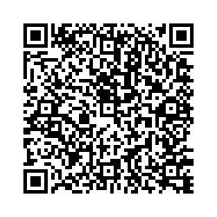

全球免费境外WIFI
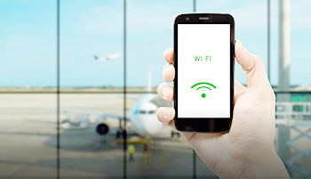
工银JCB白金卡和单标卡

一、权益内容
2017年3月31日前，工银JCB白金卡和单标卡持卡人在国内20家以上机场柜台，可免费租赁7-10天境外WIFI。
二、如何使用
活动期间内，JCB白金卡和单标卡持卡人通过环球漫游平台，平日提前7天、假期提前10天预约租赁境外随身WiFi。
优惠天数如下表，超过优惠天数时，JCB持卡人按照对应的费用支付。
三、注意事项
1.每月每人每卡限租1台；
- 需使用工银JCB信用卡支付全额押金。工银JCB单标卡持卡人需使用现金支付押金及超过优惠天数所产生的租赁费用。
3.优惠天数计算方法：持卡人从领取到随身WiFi直至返还WiFi的自然日。超出优惠天数后，以北京环球友邻科技有限公司官方网站、客服电话公布的变更后费用为准，内容如有变更或取消不再另行通知。
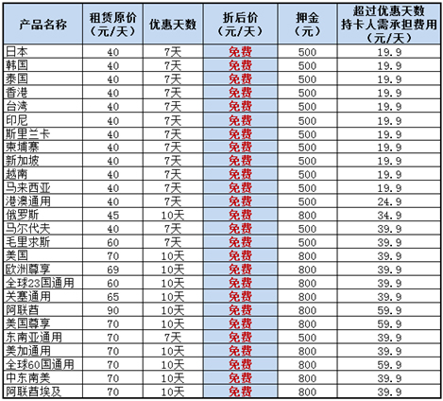
工银JCB金卡和普卡

一、权益内容
2017年3月31日前，工银JCB金卡和普卡持卡人在国内20家以上机场柜台，可免费租赁最高2天境外WIFI。
二、如何使用
活动期间内，JCB金卡和普卡持卡人通过环球漫游平台，平日提前7天、假期提前10天预约租赁境外随身WiFi。
优惠天数如下表，超过优惠天数时，JCB持卡人按照对应的费用支付。
三、注意事项
1.每月每人每卡限租1台；
- 需使用工银JCB信用卡支付全额押金。工银JCB单标卡持卡人需使用现金支付押金及超过优惠天数所产生的租赁费用。
3.优惠天数计算方法：持卡人从领取到随身WiFi直至返还WiFi的自然日。超出优惠天数后，以北京环球友邻科技有限公司官方网站、客服电话公布的变更后费用为准，内容如有变更或取消不再另行通知。
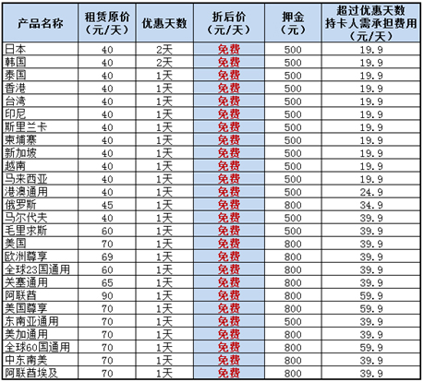

免费泊车

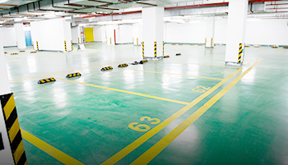
一、权益内容
2017年4月30日前，工银JCB白金卡持卡人通过e代泊预约机场停车服务，即可享免费机场代泊停车。每人每卡每月限享2次，每次停车不超过5天。
二、如何使用
e代泊手机APP、微信公众号（扫描二维码）和24小时服务热线电话400-888-1362

三、注意事项
1.5天指120个小时。如超过时间请直接按门市价和e代泊方结算。
2.每月限名额50次，共计600次。先到先得，限定次数使用完毕本活动即刻终止。
3.代泊当日请务必携带预约时所用的JCB信用卡以便现场确认信息。
4.本活动仅限本活动对象的JCB信用卡持卡人本人使用。
5.活动规则请咨询e代泊客服400-888-1362。
业务详情请扫描二维码查询
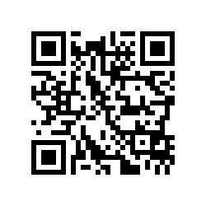

日韩签证免费

一、权益内容
2017年8月31日前，工银JCB白金卡持卡人在JTB交通公社新纪元国际旅行社店内购买赴日本机票以及酒店，即可免费办理三年多次签证。
二、注意事项
每个月先到先得，上海以及北京领区各10名（以订单成交为基准）。
使馆只限于北京以及上海领区额持卡人,届时需要出示本人卡片，支付方式不限。
咨询电话：010-85317266（北京上海共用）。

精品购物

积分当钱花

工银信用卡客户可根据消费金额累计个人综合积分,积分有效期最长五年（自积分采集之日起）。客户可通过我行电子银行渠道、自助终端和营业网点查询积分分值，并可通过以下途径进行积分兑换。
一、商户刷卡积分兑换
您可持中国工商银行信用卡在我行精选大型卖场、餐饮宾馆等优质商户刷卡消费，进行积分兑换。
商户兑换活动扫描二维码识别
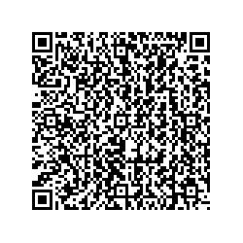
二、融E购商城积分兑换
客户可使用个人网银账号、密码登录融E购商城，进入“我的商城”即可进行积分兑换，每500积分可抵扣1元人民币。
扫描二维码识别融e购商城


海外购物保险


一、权益内容
2017年11月30日前，工银JCB信用卡持卡人在海外购买商品，自购买日起45天之内，由于偶然事件引起商品的损坏，均可享受最高人民币20000元的保险赔偿。
二、如何使用
直接通知保险公司4008501181，按保险公司理赔流程处理。
三、注意事项
1.海外：在除中国大陆以外的海外地区，包括香港、澳门、台湾所购买的商品。
2.每卡每年最高获得人民币20000元的赔偿。网络等非门市店购物消费不在此保险范围内。
3.持卡人需以JCB信用卡通过JCB支付通道全额支付消费金额才能享受本服务。
4.赔付金额为人民币，货币的汇率转换将以前月中国人民银行公布的平均值来计算。
业务详情请扫描二维码查询
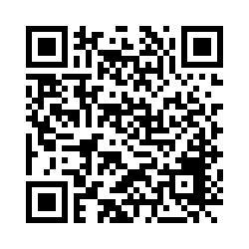
更多折扣、返现礼遇请登录工银信用卡权益专区查看。

精选酒店

日本境内酒店优惠
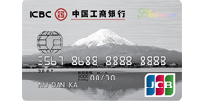

一、权益内容
2017年12月31日前，工银JCBC白金卡持卡人在e路东瀛专属服务页面享受6000家酒店、旅馆、民宿优惠预定。
二、如何使用
请扫描二维码查询并预订。在页面上找到“使用方法”-点击“JCB白金卡专用网站”-开始预订。
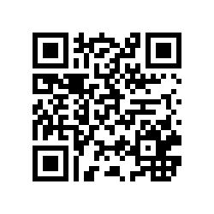

医疗健康

电话医生和全球紧急救援
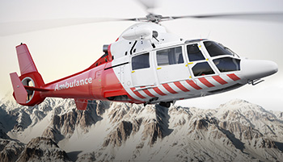
一、权益内容
2017年4月30日前，中国工商银行为工银白金信用卡和环球旅行卡提供24小时电话家庭医生、国际和国内紧急医疗救援、国际旅游援助等专属服务。当您在世界各地旅行时如果遇到身体不适、疾病、意外受伤，可以随时得到资深全职专科医生全天候免费的电话医疗咨询，并可申请紧急医疗转送和转运，以及亲友探病和住宿安排等服务，使您的每一次出行都更加健康、安心、安全、无后顾之忧。
二、如何使用
直接拨打SOS服务专线4006015588使用，或向工行客服专线95588咨询。
三、注意事项
1.《电话医生和紧急援助服务手册》

2.相关服务由供应商SOS公司提供，中国工商银行不会就以上服务承担任何法律责任。

国内医院快速挂号

一、权益内容
2017年12月31日前，您可使用中国工商银行银行卡在工商银行自助渠道（网上银行、自助终端、手机银行等）和合作医院内的自助设备办理自助/预约挂号，并持卡实现全程就医，在医院内自助办理诊疗费用缴纳、诊疗结果查询及打印。
二、如何使用
挂号方法一：您在家，可使用工银信用卡在我行自助渠道（网上银行、自助终端、手机银行等）预约挂号，选择医院、科室及医生。
挂号方法二：您在医院，可使用工银借记卡或银行医疗联名卡在医院自助设备上直接办理挂号（借记卡需先在我行自助渠道签署对应医院的银医服务协议，即“签约”）。
缴费：诊疗结束后，您可使用借记卡或银行医疗联名卡在医院诊疗科室直接刷卡付费或医院的自助设备上缴费，节约窗口排队缴费时间。
三、注意事项
各地区开通的银医服务功能有所不同，具体详情请咨询当地分支行。
长按二维码识别可以便捷挂号的医院。
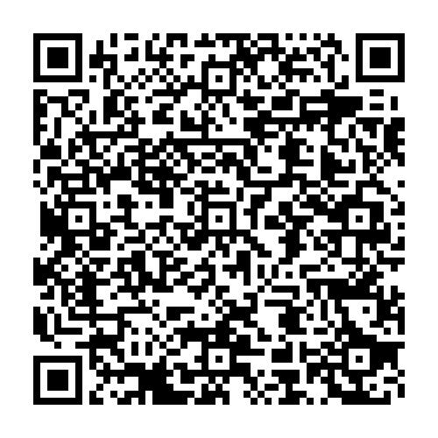

保险保障

400万航空意外险



一、权益内容
2017年12月31日前，无须事先办理任何手续，您只要成功启用工银白金卡，便可免费获得400万航空意外伤害保险。
二、如何使用
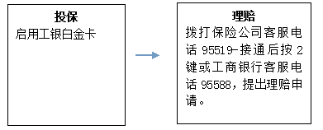
全国报案咨询电话：010-95519
三、注意事项
1.中国工商银行股份有限公司牡丹信用卡持卡人为被保险人，主副卡持卡人均同等享受本服务。
2.主、副卡均为意外身故/残疾人民币400万元/卡；意外伤害医疗人民币40万元/卡。
3.具体保障内容详见《航空意外保险服务手册》。
保险服务手册请扫描二维码查看 业务详情请扫描二维码查看
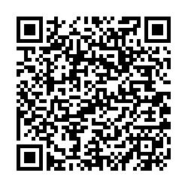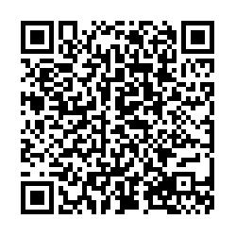

旅行不便险

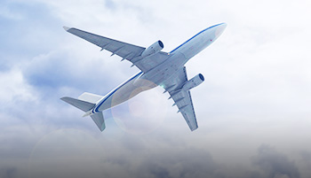
一、权益内容
2017年12月31日前，工银白金信用卡客户乘坐航班发生航班延误、行李延误、行李遗失等情形，可申请保险赔付。
赔付情形 | 赔付金额（人民币）
航班延误4小时（含）以上 | 境内500元/次，境外1000元/次，年累计赔付上限5000元
行李延误4小时（含）以上 | 境内200元/次，境外500元/次，年累计赔付上限1000元
行李遗失24小时（含）以上 | 境内500元/次，境外1000元/次，年累计赔付上限5000元

二、如何使用
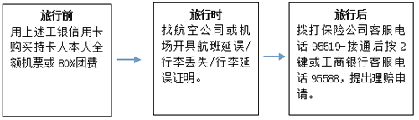
全国报案咨询电话：010-95519
三、注意事项
1.中国工商银行股份有限公司牡丹信用卡持卡人为被保险人，主副卡持卡人均同等享受本服务。
2.无须事先办理任何手续，您成功启用指定工银信用卡产品即视同您已接受本行的赠送，免费获得旅行不便保险。您需要使用中国工商银行信用卡支付您本人的全额飞机票款或不低于80%的旅行团费，方可申请当次航班旅行不便保险赔付（全额飞机票款包括打折机票，例如机票原价1000元，打折后400元，您刷卡全额支付400元即满足条件）。
3.旅行不便保险累计赔付金额上限：航班延误全年5000元；行李延误全年累计1000元，行李丢失（24小时以上）年累计5000元。
4.延误是指预计到达时间与实际到达时间相差4小时以上（含）。
5.具体保障内容详见《旅行不便险保险服务手册》。
6.有关保险条款未尽事宜，以中国人寿财产保险股份有限公司向中国保监会报备的《旅行不便保险条款》为准。
保险服务手册请扫描二维码查看 业务详情请扫描二维码查看
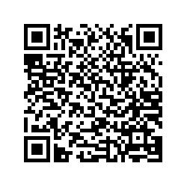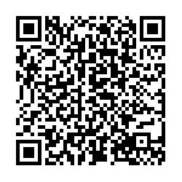

品质生活

高级料亭“两人同行，一人免单”
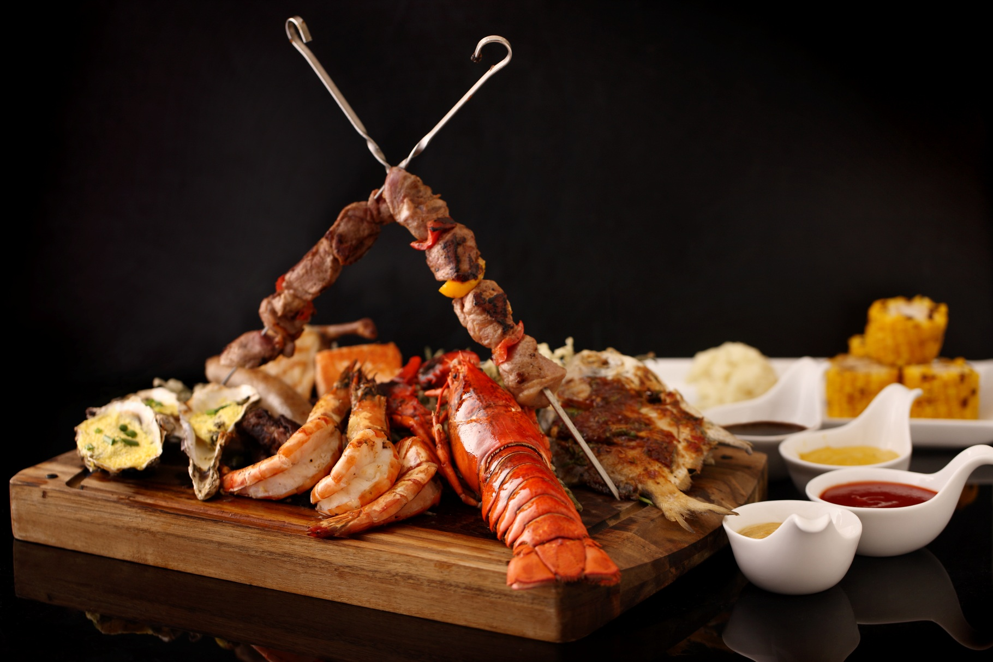
一、权益内容
2017年12月31日前，工银JCB白金持卡人前往日本精选知名餐厅，2人以上预约的情况下,可免除1人费用,相当于省去800-1000元的高级餐厅费用。
酒店名单请登陆http://syotaibiyori.com/site/jcb_platinum_dining_cn/查询或直接扫描二维码识别。
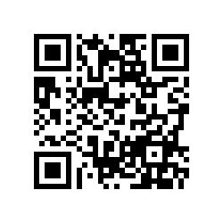
二、如何使用
敬请致电JCB白金贵宾服务中心热线预约，服务中心会讲《预约确认书》传真至工银JCB白金卡持卡人，预约成功当天即能享用。前往餐厅时请携带确认书，并使用工银JCB白金卡支付费用。
中国大陆地区请拨打：10800-813-2801
香港地区请拨打：800-963-091
台湾地区请拨打：00801-814685
日本地区请拨打：0120-852613
（其他地区电话请扫描二维码查询）
上述电话免费，您也可以拨打付费电话：
日本国外请拨打：81-3-5778-8376，81-3-5778-8388
日本国内请拨打：03-5778-8376，03-5778-8388
三、注意事项
请扫描二维码查看


